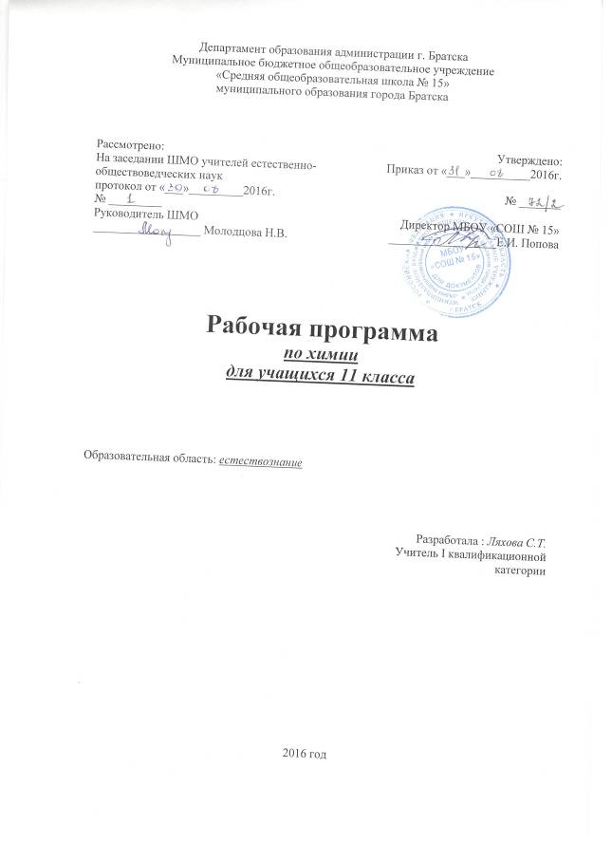

ПОЯСНИТЕЛЬНАЯ ЗАПИСКА

Рабочая программа по химии 11 класс составлена на основе Федерального компонента государственного образовательного стандарта основного полного общего образования (2004 года, с изменениями на 23.05.2015 г.) и примерной образовательной программы курса химии для 8-11 классов общеобразовательных учреждений (автор Н.Н. Гара), рекомендованная Департаментом образовательных программ и стандартов общего образования Министерства образования РФ, опубликованная издательством «Просвещение» в 2013 году (Гара Н.Н. Программы общеобразовательных учреждений. Химия.- М.: Просвещение, 2013. -56с.)

Изучение химии в старшей школе на базовом уровне направлено на достижение следующих целей:
• освоение знаний о химической составляющей естественнонаучной картины мира, важнейших химических понятиях, законах и теориях;
• овладение умениями применять полученные знания для объяснения разнообразных химических явлений и свойств веществ, оценки роли химии в развитии современных технологий и получении новых материалов;
• развитие познавательных интересов и интеллектуальных способностей в процессе самостоятельного приобретения химических знаний с использованием различных источников информации, в том числе компьютерных;
• воспитание убежденности в позитивной роли химии в жизни современного общества, необходимости химически грамотного отношения к своему здоровью и окружающей среде;
• применение полученных знаний и умений для безопасного использования веществ и материалов в быту, сельском хозяйстве и на производстве, для решения практических задач в повседневной жизни, предупреждения явлений, наносящих вред здоровью человека и окружающей среде.

Задачи курса:

Воспитание убеждённости в позитивной роли химии в жизни современного общества, необходимости химически грамотного отношения к своему здоровью и окружающей среде.
- Формирование у учащихся общеучебных умений и навыков, универсальных способов деятельности и ключевых компетенций, таких как: умение самостоятельно и мотивированно организовывать свою познавательную деятельность; использование элементов причинно-следственного и структурно-функционального анализа; определение сущностных характеристик изучаемого объекта; умение развернуто обосновывать суждения, давать определения, проводить доказательства; оценивание и корректировка своего поведения в окружающем мире.
- Подготовка творчески мыслящих, умеющих без опаски обращаться с веществами и знающих их практическое значение, экологически грамотных выпускников. В процессе овладения химическими знаниями и умениями учащиеся должны осознать очевидный факт: химия не более опасна, чем любая другая наука, - опасно ее непонимание или пренебрежение законами, что ведет к созданию экологически неполноценных технологий и производств; опасно сознательное использование достижений химической науки и химической промышленности во вред человеку.
3. Подготовка к сознательному выбору профессии в соответствии с личными способностями и потребностями общества.

Рабочая программа предусматривает изменения в теме 2 «Периодический закон и п.с. химических элементов Д.И. Менделеева»: вместо 4 часов запланировано 6.

СОДЕРЖАНИЕ ПРОГРАММЫ КУРСА ХИМИИ 11 КЛАСС

Тема 1. Важнейшие химические понятия и законы (3 ч)
Атом. Химический элемент. Изотопы. Простые и сложные вещества
Закон сохранения массы веществ, закон сохранения и превращения энергии при химических реакциях
Закон постоянства состава веществ. Вещества молекулярного и немолекулярного строения
Тема 2. Периодический закон и периодическая система химических элементов Д. И. Менделеева на основе учения о строении атомов (4 часа)
Строение электронных оболочек атомов химических элементов. Короткий и длинный варианты таблицы химических элементов
Положение в периодической системе химических элементов Д. И. Менделеева водорода, лантаноидов, актиноидов и искусственно полученных элементов
Валентность. Валентные возможности и размеры атомов химических элементов. Решение расчетных задач.
Тема 3. Строение вещества. (8 часов)
Виды и механизмы образования химической связи
Характеристики химической связи
Пространственное строение молекул неорганических и органических веществ
Типы кристаллических решеток и свойства веществ
Причины многообразия веществ. Решение расчетных задач
Дисперсные системы
Практическая работа.Приготовление растворов с заданной молярной концентрацией
Контрольная работа № 1 по темам 1—3
Тема 4. Химические реакции. (13 часов)
Сущность и классификация химических реакций
Окислительно-восстановительные реакции
Скорость химических реакций. Закон действующих масс. Катализ и катализаторы
Практическая работа №1. Влияние различных факторов на скорость химической реакции.
Химическое равновесие. Принцип ЛеШателье
Решение задач и упражнений
Производство серной кислоты контактным способом
Электролитическая диссоциация. Сильные и слабые электролиты. Среда водных растворов.
Реакции ионного обмена
Гидролиз органических и неорганических соединений
Обобщение и повторение изученного материала. Решение расчетных задач
Итоговая контрольная работа № 2 по теме «Теоретические основы химии»
Неорганическая химия
Тема 5. Металлы. (13 часов)
Общая характеристика металлов
Химические свойства металлов
Общие способы получения металлов
Электролиз растворов и расплавов веществ
Понятие о коррозии металлов. Способы защиты от коррозии
Металлы главных подгрупп (А-групп) периодической системы химических элементов
Металлы побочных подгрупп (Б-групп) периодической системы химических элементов
Оксиды и гидроксиды металлов
Сплавы металлов. Решение расчетных задач
Обобщение и повторение изученного материала
Контрольная работа № 3 по теме
Тема 6. Неметаллы. (8 часов)
Химические элементы — неметаллы. Строение и свойства простых веществ — неметаллов
Водородные соединения неметаллов
Оксиды неметаллов
Кислородсодержащие кислоты
Окислительные свойства азотной и серной кислот
Решение качественных и расчетных задач
Контрольная работа № 4 по теме
Тема 7. Генетическая связь неорганических и органических веществ. Практикум. (12 часов)
Генетическая связь неорганических и органических веществ
Генетическая связь неорганических и органических веществ
Решение экспериментальных задач по неорганической химии
Решение экспериментальных задач по органической химии
Решение практических расчетных задач
Бытовая химическая грамотность
Получение, собирание и распознавание газов
Анализ выполнения практикума
Обобщение и повторение изученного материала

ТРЕБОВАНИЯ К УРОВНЮ ПОДГОТОВКИ ВЫПУСКНИКОВ

В результате изучения химии в 11 классе ученик должен
знать / понимать
- химическую символику: знаки химических элементов, формулы химических веществ и уравнения химических реакций;
- важнейшие химические понятия: химический элемент, атом, молекула, относительные атомная и молекулярная массы, ион, химическая связь, вещество, классификация веществ, моль, молярная масса, молярный объем, химическая реакция, классификация реакций, электролит и неэлектролит, электролитическая диссоциация, окислитель и восстановитель, окисление и восстановление;
- основные законы химии: сохранения массы веществ, постоянства состава, периодический закон;
уметь
  - называть: химические элементы, соединения изученных классов;
- объяснять: физический смысл атомного (порядкового) номера химического элемента, номеров группы и периода, к которым элемент принадлежит в периодической системе Д.И. Менделеева; закономерности изменения свойств элементов в пределах малых периодов и главных подгрупп; сущность реакций ионного обмена;
- характеризовать: химические элементы (от водорода до кальция) на основе их положения в периодической системе Д.И.Менделеева и особенностей строения их атомов; связь между составом, строением и свойствами веществ; химические свойства основных классов неорганических веществ;
- определять: состав веществ по их формулам, принадлежность веществ к определенному классу соединений, типы химических реакций, валентность и степень окисления элемента в соединениях, тип химической связи в соединениях, возможность протекания реакций ионного обмена;
- составлять: формулы неорганических соединений изученных классов; схемы строения атомов первых 4 периодов периодической системы Д.И.Менделеева; уравнения химических реакций;
- обращатьсяс химической посудой и лабораторным оборудованием;
- распознавать опытным путем: кислород, водород, углекислый газ, аммиак; растворы кислот и щелочей, хлорид-, сульфат-, карбонат-ионы;
- вычислять: массовую долю химического элемента по формуле соединения; массовую долю вещества в растворе; количество вещества, объем или массу по количеству вещества, объему или массе реагентов или продуктов реакции;
- использовать приобретенные знания и умения в практической деятельности и повседневной жизни для: безопасного обращения с веществами и материалами; экологически грамотного поведения в окружающей среде; оценки влияния химического загрязнения окружающей среды на организм человека; критической оценки информации о веществах, используемых в быту; приготовления растворов заданной концентрации.

ТЕМАТИЧЕСКОЕ ПЛАНИРОВАНИЕ 11 класс
№ п/п | Тема | Кол-во часов | Практические работы | Контрольныеработы | Лаборатарные работы
1 | Теоретические основы химии.  Тема 1. Важнейшие химические понятия и законы. | 3
2 | Тема 2. Периодический закон и периодическая система химических элементов Д.И. Менделеева | 6
3 | Тема 3. Строение вещества. | 8 | 1 | 1
4 | Тема 4. Химические реакции. | 13 | 1 | 1 | 3
5 | Неорганическая химия.  Тема 5. Металлы. | 13 |  | 1
6 | Тема 6. Неметаллы. | 8 |  | 1
7 | Тема 7. Генетическая связь неорганических и органических веществ. Практикум. | 12 | 4
8 | Итого | 63 | 6 | 4 | 3

КАЛЕНДАРНО-ТЕМАТИЧЕСКИЙ ПЛАН 11 класс
№ п/п | Тема | Дата проведения | Количество часов | Примечание
 | Теоретические основы химии.  Тема 1. Важнейшие химические понятия и законы.(3 часа) |  | 3
1 | Атом. Химический элемент. Изотопы. Простые и сложные вещества. | 05.09.16 | 1
2 | Закон сохранения массы веществ, закон сохранения и превращения энергии при химических реакциях. | 07.09.16 | 1
3 | Закон постоянства состава веществ. Вещества молекулярного и немолекулярного строения | 12.09.16 | 1
 | Тема 2. Периодический закон и периодическая система химических элементов Д.И. Менделеева  (6 часов) |  | 6
1/4 | Строение атома. Ядро, электронные оболочки | 14.09.16 | 1
2-3/  5-6 | Особенности размещения электронов в атомах малых и больших периодов.s-, p-, d-, f- электроны | 19.09.16 21.09.17 | 2
4/7 | Положение в п.с. водорода, лантаноидов и искусственно полученных элементов | 26.09.17 | 1
5/8 | Валентность. Валентные возможности и размеры атомов химических элементов. Решение расчетных задач. | 28.09.16 | 1
6/9 | Обобщение по теме. Решение расчетных задач. | 03.10.16 | 1
 | Тема 3. Строение вещества. (8 часов) |  | 8
1/10 | Виды и механизмы образования химической связи. | 05.10.16 | 1
2/11 | Характеристика химической связи. | 10.10.16 | 1
3/12 | Пространственное строение молекул. | 12.10.16 | 1
4/13 | Типы кристаллических решеток и свойства веществ. | 17.10.16 | 1
5/14 | Причины многообразия веществ. Решение расчетных задач. | 19.10.16 | 1 | Расчетные задачи с применением массовой доли расчетного вещества
6/15 | Дисперсные системы | 24.10.16 | 1
7/16 | Приготовление растворов с заданной молярной концентрацией. | 26.10.16 | 1
8/17 | Контрольная работа | 07.11.16 | 1
 | Тема 4. Химические реакции. (13 часов) |  | 13
1/18 | Сущность и классификация химических реакций. | 11.11.16 | 1
2/19 | Окислительно-восстановительные реакции | 14.11.16 | 1
3/20 | Скорость химических реакций. Закон действующих масс. | 18.11.16 | 1
4/21 | Катализ и катализаторы. | 21.11.16 | 1
5/22 | Влияние различных факторов на скорость химической реакции. | 25.11.16 | 1
6/23 | Химическое равновесие. Принципы ЛеШателье | 25.11.16 | 1
7/24 | Производство серной кислоты контактным способом | 28.11.16 | 1 | Повторить производство аммиака
8/25 | Электролитическая диссоциация. Сильные и слабые электролиты. | 02.12.16 | 1
9/26 | Среда водных растворов. Водородный показатель (PHраствора) | 05.12.16 | 1
10/27 | Реакции ионного обмена | 09.12.16 | 1
11/28 | Гидролиз органических и неорганических веществ | 12.12.16 | 1
12/29 | Обобщение темы. Решение задач на растворы | 16.12.16 | 1
13/30 | Итоговая контрольная работа | 19.12.16 | 1
 | Неорганическая химия.  Тема 5. Металлы. (13 часов) |  | 13
1/31 | Общая характеристика металлов. | 23.12.16 | 1
2/32 | Химические свойства металлов. | 26.12.16 | 1
3/33 | Общие способы получения металлов. |  | 1 | Составить обобщающую схему по металлам
4/34 | Электролиз растворов и расплавов веществ. | 09.01.17 | 1
5/35 | Коррозия металлов, способы защиты.металлов от коррозии. | 13.01.17 | 1
6/36 7/37 | Обзор металлических элементов (А–групп.) главных подгрупп | 16.01.17 | 2 | Работа по группам
8/38 | Металлы побочных подгрупп. Железо, его соединения. | 20.01.17 | 1
9/39 | Медь и хром. Свойства. | 23.01.17 | 1
10/40 | Оксиды и гидроксиды металлов. | 27.01.17 | 1
11/41 | Сплавы металлов. Решение расчетных задач. | 30.01.17 | 1 | Расчетные задачи на примеси и выход от теоретически возможного выхода
12/42 | Обобщение и повторение темы | 06.02.17 | 1
13/43 | Контрольная работа по теме «Металлы» | 13.02.17 | 1
 | Тема 6. Неметаллы. (8 часов) |  | 8
1/44 2/45 | Химические элементы не металлы. Строение и свойства простых веществ – неметаллов. | 17.02.17 | 2
3/46 | Водородные соединения неметаллов. | 20.02.17 | 1
4/47 | Оксиды неметаллов | 27.02.17 | 1
5/48 | Кислородосодержащие кислоты | 03.03.17 | 1
6/49 | Окислительные свойства азотной и серной кислоты | 06.03.17 | 1 | Составление окислительно-восстановительных уравнений реакций
7/50 | Решение качественных и расчетных задач | 10.03.17 | 1
8/51 | Неметаллы К. раб. | 1303.17 | 1
 | Тема 7. Генетическая связь неорганических и органических веществ. Практикум. (12 часов) |  | 12
1/52 | Генетическая связь неорганических и органических веществ | 27.04.17 | 1
2/53 | Бытовая химическая грамотность | 31.03.17 | 1 | Применение химических знаний в быту
3/54 | Решение экспериментальных задач по неорганической химии | 03.04.17 | 1
4/55 | Решение экспериментальных задач по неорганической химии | 07.04.17 | 1
5/56 | Решение экспериментальных задач по органической химии | 10.04.17 | 1
6/57 | Решение экспериментальных задач по органической химии | 14.04.17 | 1
7/58 | Решение практических расчетных задач | 17.04.17 | 1
8/59 | Решение расчетных задач | 21.04.17 | 1
9/60 | Получение и собирание газов | 24.04.17 | 1
11/62 | Получение и собирание газов | 28.04.17 | 1
12/63 | Обобщение и повторение изученного материала | 05.05.17 | 1

ЛИСТ КОРРЕКТИРОВКИ РАБОЧЕЙ ПРОГРАММЫ

